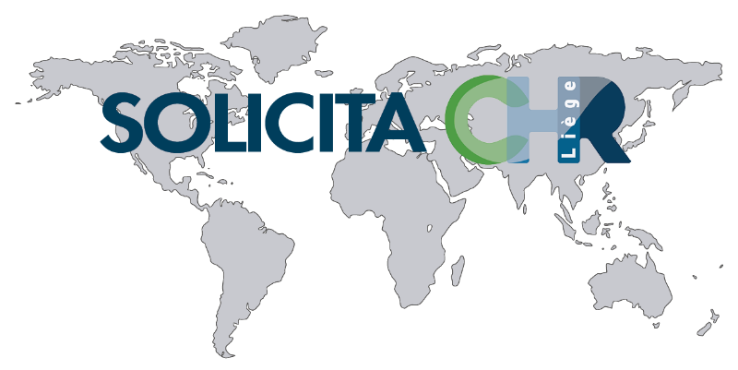

*Info* ***N° 64****03/07/2019*

***Bonjour à tous les sympathisants de Solicita. Voici les dernières nouvelles de notre association.***

***Les nouvelles ne sont guère encourageantes. En effet, nous passons maintenant le cap de la mi-année, et notre activité est en nette régression.***

***Seulement deux tris de matériel suivis de chargement par le camion de HSF. C’est du jamais vu depuis le début des activités de Solicita.***

***Pourquoi ? Pour des raisons budgétaires bien compréhensibles, le CHR ne nous donne plus le matériel qui vient d’être déclassé, mais le revend.***

***L’objectif de notre association a été dès le départ, de récupérer ce matériel médical déclassé pour le trier, et ensuite le faire parvenir à HSF.***

***Le motif d’existence de Solicita a donc disparu, et nous devons réfléchir à la pertinence de la poursuite de ses activités.***

***En effet, cette année, nous avons surtout bénéficié des dons de matériel déclassé par différentes sections de la Croix Rouge dans notre région. Mais ces dons vont également logiquement se tarir.***

***Que va devenir Solicita?***

***Nous espérons bien entendu poursuivre nos activités, sur un mode moins intense, en récupérant le petit matériel disponible à la suite de restructuration des services.***

***Nous pourrions également soutenir des associations de la région oeuvrant à l’aide aux populations fragilisées, en poursuivant le recueil de matériel scolaire.***

***Toute suggestion est la bienvenue.***

***Lors de la dernière réunion de notre bureau nous nous sommes donnés jusqu’à la fin de cette année pour prendre une décision. Nous ne manquerons pas de vous la communiquer.***

***Pour le bureau - JLG***